Raphaël van Breugel 30/11/2006
AESS Histoire

Les causes de la Révolution française

Année académique 2006-2007

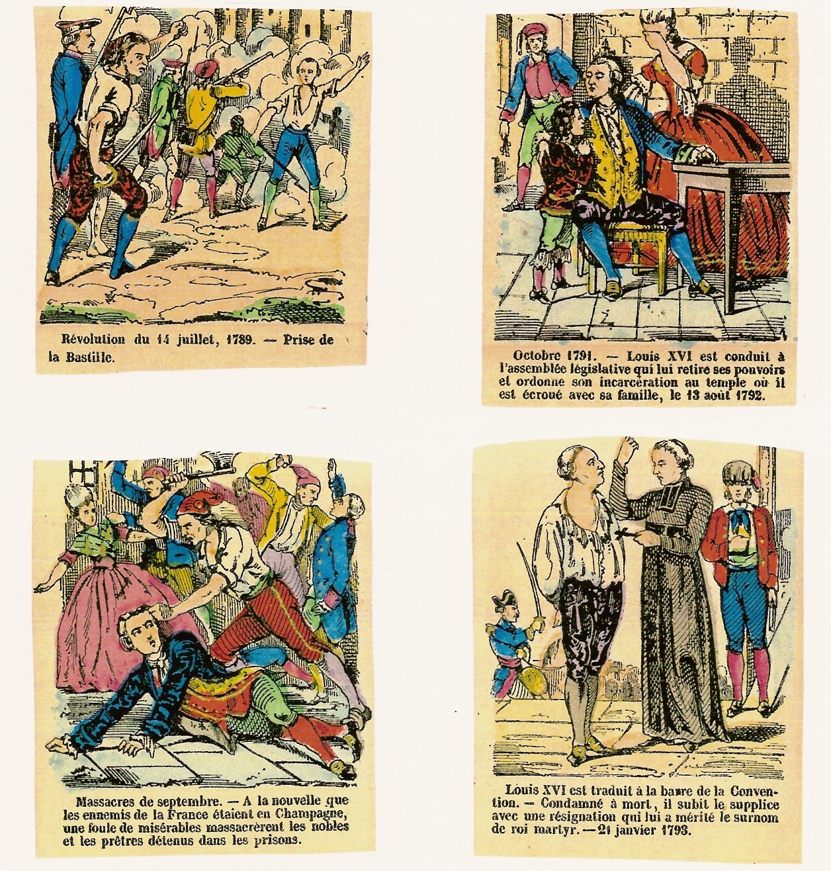
Problématique

Tirées de de BATZ de MIREPOIX (Ch.), L’histoire de France racontée aux enfants, s.d., vers 1905.

Questions à poser oralement
- Quel est l’événement décrit dans ces quatre imagettes ?
- Comment le peuple y est-il représenté ?
- Quelle est l’image que ce document donne du Roi ?
- En conclusion, quelle est la vision qui est donnée de l’événement ?
Documents élèves
Document 1 : LE BUDGET DE LA FRANCE EN 1788

Documents réalisés par R. van BREUGEL d’après les données tirées de GAILLARD (J.-M.), Histoire 2de. Les fondements du monde contemporain, Bréal, Paris, 2001, p.181.
Document 2 :

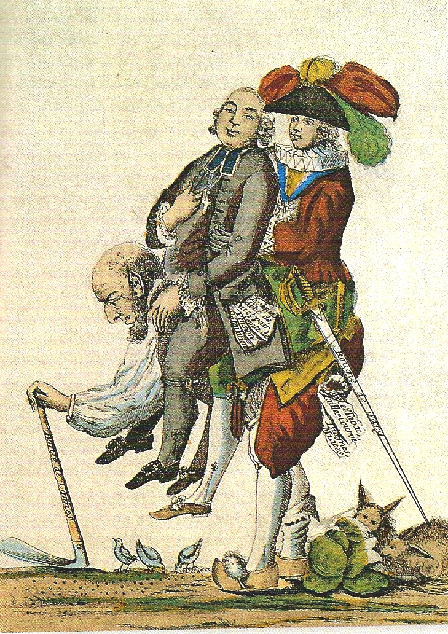
Gravure anonyme, 1790 (Musée Carnavalet), tirée de GAILLARD (J.-M.), Histoire 2de. Les fondements du monde contemporain, Bréal, Paris, 2001, p.305.

Exploitation Document 1 (groupe classe)

- Que révèle l’Etat des finances du Royaume de France à la veille de la Révolution française ?

- Quelles solutions le Roi peut-il envisager ?

Exploitation Document 2 (travail individuel)

- Dresse la carte d’identité du document

- Donne un titre au document

- Décris la situation représentée sur le document (utilise des termes précis)

- A quoi correspondent ces trois personnages représentés sur le document ? Explique ton choix pour chaque personnage

Document 3

Qu’est-ce que le Tiers état ?
« Qu’est-ce que le Tiers état ? Tout. Qu’a-t-il été jusqu’à présent dans l’ordre politique ? Rien. Que demande-t-il ? A y devenir quelque chose […]. Qui donc oserait dire que le tiers état n’a pas en lui tout ce qu’il faut pour former une nation complète ? Il est l’homme fort et robuste dont un bras est encore enchaîné. Si l’on ôtait l’ordre privilégié, la nation ne serait pas quelque chose de moins mais quelque chose de plus. Ainsi qu’est-ce que le tiers ? Tout, mais un tout entravé et opprimé. Que serait-il sans l’ordre privilégié ? Tout, mais un tout libre et florissant. Rien ne peut aller sans lui, tout irait infiniment mieux sans les autres. »
SIEYES (E.J.), Qu’est-ce que le Tiers état ?, 1789, cité dans ibidem, p.191.

Document 4 : Extraits des cahiers des doléances (1789)

- Le Roi et la nation pourront également proposer les lois ; mais elles ne seront exécutées qu’après qu’elles auront été approuvées par l’un et par l’autre […] Tiers de Domme  - On s’en rapporte à la sagesse des Etats généraux pour fixer les limites de l’influence qu’aura la prérogative royale sur leurs délibérations […] Noblesse d’Amont  - Nous déclarons, avant tout, que le gouvernement monarchique étant la constitution inébranlable de la nation […], le clergé ne pourra jamais se prêter à rien de ce qui pourrait tendre à altérer la forme de ce gouvernement. Clergé de Mantes et Meulan  - L’abolition de la gabelle, des tailles, […], et autres droits. Que pour remplacer ces impôts et droits, il soit établi […] une taxe foncière qui frappe indistinctement les citoyens des trois ordres. Qu’on puisse abolir les dîmes. Tiers de La Chapelle-Craonnaise  - Nous nous réservons les droits honorifiques, exemptions et autres distinctions qui tiennent à notre dignité et qui sont essentiels dans une monarchie. Noblesse d’Orléans | - […] Pour l’allégement des tailles et des corvées…Les députés pourront consentir qu’à l’avenir tout impôt distinctif entre les ordres soit aboli ; qu’il n’y ait plus d’exceptions, de privilèges, ni d’exemptions pécuniaires dans l’Etat. Le clergé d’Orléans  - Les députés demanderont l’abolition entière de tous les privilèges des nobles, clercs […]. Tiers de La Chapelle…  - Que nul ne soit arrêté et emprisonné excepté le cas de flagrant délit, sans une demande préalable. Tiers de Rouen  - Que tout individu jouira de la liberté d’écrire et d’imprimer. Qu’aucun citoyen ne pourra être dépossédé des propriétés dont il jouit […]. Qu’il soit créé une commission pour l’établissement d’une éducation nationale et qui s’étende à toutes les classes de citoyens […] Nous recommanderons de détruire la traite et de préparer la destruction de l’esclavage des Noirs. Clergé de Mantes…  - […] La solennité et la décence du culte public doit (sic) être exclusivement réservée dans toute l’étendue du royaume à la religion catholique, apostolique et romaine. Clergé de Mantes…
Cité dans ibidem, p.185.

Dresse la carte d’identité des deux documents

Remplis ce tableau en précisant pour chaque document :
- le type de cause qu’il illustre
- et en quoi il explique une des causes de la Révolution Française

Type de cause | Economlque | Sociale | Politique | Idéologique (influence des idées du temps)
Document 1

Document 2

Document 3

Document 4

Classe les différentes causes suivant leur caractère structurel ou conjoncturel (ils ont la définition des deux concepts avant)
Réponds à la question : Les causes de la Révolution française sont-elles conjoncturelles ou structurelles ? Nuance ta réponse en argumentant les deux orientations

Conjoncture : situation qui résulte qui résulte d’un concours de circonstances ou ensemble des éléments qui déterminent la situation économique, sociale, politique ou démographique à un moment donné.

Structure : situation qui résulte d’un ensemble de caractères plus ou moins stables qui se présentent comme les fondamentaux, les invariants du système.

Arguments pour la structure | Arguments pour la conjoncture

Les causes de la Révolution Française sont-elles conjoncturelles ou structurelles ? Nuance ta réponse

